МИНИСТЕРСТВО НАУКИ И ВЫСШЕГО ОБРАЗОВАНИЯ РОССИЙСКОЙ ФЕДЕРАЦИИ

федеральное государственное автономное образовательное учреждение высшего образования

«САНКТ-ПЕТЕРБУРГСКИЙ ГОСУДАРСТВЕННЫЙ УНИВЕРСИТЕТ АЭРОКОСМИЧЕСКОГО ПРИБОРОСТРОЕНИЯ»

КАФЕДРА № 43

ОТЧЁТ   
ЗАЩИЩЕН С ОЦЕНКОЙ

ПРЕПОДАВАТЕЛЬ

|  |  |  |  |  |  |  |  |  |  |
| --- | --- | --- | --- | --- | --- | --- | --- | --- | --- |
| доц., канд. техн. наук | |  |  | | | |  | | С. И. Колесникова |
| должность, уч. степень, звание | |  | подпись, дата | | | |  | | инициалы, фамилия |
| ОТЧЁТ О ЛАБОРАТОРНОЙ РАБОТЕ №1 | | | | | | | | | | |
| Модели линейного программирования | | | | | | | | | | |
| по дисциплине: КОМПЬЮТЕРНОЕ МОДЕЛИРОВАНИЕ | | | | | | | | | | |
|  | | | | | | | | | | |
| РАБОТУ ВЫПОЛНИЛА | | | | | | | | | | |
| СТУДЕНТКА ГР. | 4931 | | |  | 10.09.2022 |  | | Е.Ю. Ильченко | | |
|  |  | | |  | подпись, дата |  | | инициалы, фамилия | | |
|  |  | | |  |  |  | |  | | |

Санкт-Петербург 2022

**Цель работы:** Цель настоящей работы – освоить средства моделирования задач линейного и нелинейного программирования.

Ход работы

1. Ознакомиться со справочными сведениями;  
2. Формализовать поставленную текстовую задачу.  
3. Разработать шаблон в Excel для решения задачи, предусматривающего изменение начальных данных.  
4. Разработать программу, моделирующую алгоритм поиска оптимального решения для формализованной задачи, используя вычислительный пакет MathLab или язык программирования Python.  
5. Составить и представить преподавателю отчет о работе и устно защитить.  
Отчет должен содержать:  
а) содержательную постановку задачи (ПЗ);  
б) формализованную ПЗ с использованием терминологии ЛП;  
в) скриншоты решения Excel;  
г) скриншоты работы программы;  
д) приложение с полным текстом программы;

***Исходные данные*:** Варианты задач (для обеих частей работы: линейной и нелинейной) по номеру студента в списке.

**Содержательная постановка задачи (ПЗ)**

**Вариант 11**

Объединение «Комфорт» производит холодильники, газовые плиты, морозильные шкафы и электропечи по цене 200, 180, 250 и 100 р. соответственно. Постоянным фактором, ограничивающим объёмы производства, является фиксированная величина трудовых ресурсов – 12000 человеко-часов в месяц. Выяснилось, однако, что в ближайший месяц дефицитной будет и листовая сталь для корпусов указанных изделий, поскольку поставщики смогут обеспечить лишь 7000 м2 этого материала. Требуется составить план производства на данный месяц, с тем чтобы максимизировать стоимость выпущенной продукции. Известно, что для изготовления холодильника требуется 2 м2 листовой стали и 3 чел.-ч рабочего времени, для газовой плиты – соответственно 1,5 м2 и 3 чел.-ч, для морозильного шкафа – 3 м2 и 4 чел.-ч, для электропечи – 1 м2 и 2 чел.-ч.

**Формализованная ПЗ с использованием терминологии**

Необходимо спланировать объём производства изделий так, чтобы максимизировать прибыль от их продажи. Переменными модели являются:

*x1* – количество произведённых холодильников, шт.,

*x2* – количество произведённых газовых плит, шт.,

*x3* – количество произведённых морозильных шкафов, шт.,

*x4* – количество произведённых электропечей, шт.

Суммарная прибыль от реализации изделий составляет:

$$L=200x1+180x2+250x3+100x4, (р.)$$

Целью объединения «Комфорт» является определение среди всех допустимых значений x1, x2, x3, x4 таких, которые максимизируют суммарную прибыль Z (целевую функцию).

Объём производства ни одного вида продукции не может быть отрицательным, поэтому:

$$x1, x2, x3, x4 ≥0.$$

Расход материалов на производстве и трудозатраты таковы:

$2x1+1,5x2+4x3+x4 ≤12000$ (затраты человеко-часов в месяц)

$3x1+3x2+4x3+2x4≤7000$ (затраты листовой стали, м2)

**Скриншоты решения в Excel**

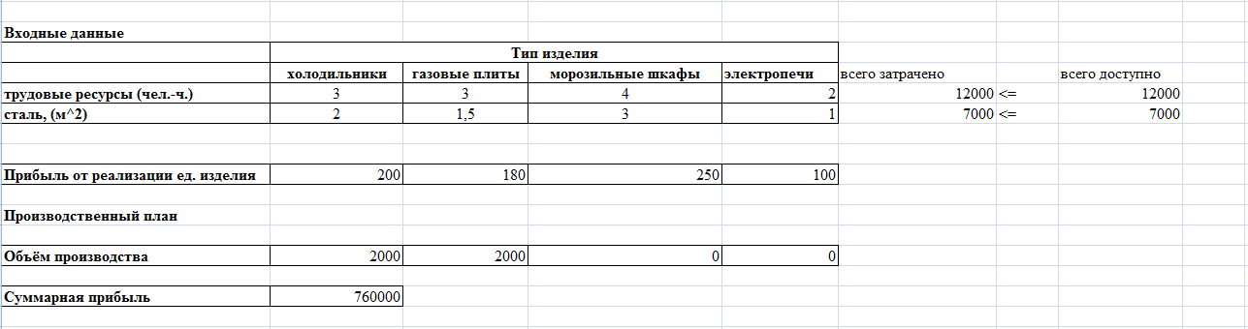

**Скриншоты работы программы**

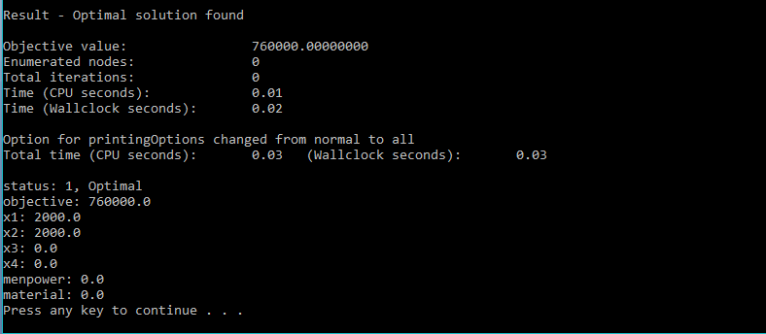

**Приложение**

from pulp import LpMaximize, LpProblem, LpStatus, LpVariable

# Определяем модель

model = LpProblem(name="resource-allocation", sense=LpMaximize)

# Описываем переменные

x = {i: LpVariable(name=f"x{i}", lowBound=0, cat="Integer") for i in range(1, 5)}

# Добавляем ограничения

model += (3 * x[1] + 3 * x[2] + 4 * x[3] + 2 * x[4] <= 12000, "menpower")

model += (2 * x[1] + 1.5 * x[2] + 3 * x[3] + x[4] <= 7000, "material")

# Описываем цель

model += 200 * x[1] + 180 * x[2] + 250 * x[3] + 100 * x[4]

# Решаем задачу оптимизации

status = model.solve()

# Выводим результаты решения

print(f"status: {model.status}, {LpStatus[model.status]}")

print(f"objective: {model.objective.value()}")

for var in x.values():

print(f"{var.name}: {var.value()}")

for name, constraint in model.constraints.items():

print(f"{name}: {constraint.value()}")